Chủ đề 4: VẬT LIỆU HỮU ÍCH
(3 bài - 6 tiết – Tiết 29,30,31,32,33,34 KHDH)
Ngày soạn: 25/03/2025
GIỚI THIỆU CHỦ ĐỀ:
Chủ đề giúp HS biết được ý nghĩa của việc tận dụng,sáng tạo những vật liệu đã qua sử dụng để tạo thành những đồ vật hữu ích trong cuộc sống. Từ đó có ý thức giữ gìn giữ gìn vệ sinh và xây dựng môi trường sống xanh,sạch, đẹp.
Yêu cầu cần đạt của chủ đề:
1. Kiến thức
- Nêu được một số cách thức tạo hình và trang trí sản phẩm từ vật liệu đã qua sử dụng.
- Tạo hình và trang trí được sản phẩm ứng dụng từ vật liệu đã qua sử dụng.
- Nhận ra được ý nghĩa của việc tận dụng vật liệu đã qua sử dụng trong học tập và trong cuộc sống.
- Giới thiệu, nhận xét và nêu được cảm nhận về sản phẩm. Có ý thức giữ gìn vệ sinh và xây dựng môi trường sống
2. Kĩ năng
- Quan sát và nhận thức
- Sáng tạo, ứng dụng vào sản phẩm mĩ thuật
- Phân tích và đánh giá sản phẩm.
3. Phẩm chất
- Tích cực tự giác và nỗ lực học tập
- Thể hiện tinh thần hợp tác trong làm việc nhóm
- Hình thành thói quen và nhu cầu tự luyện. Biết trân trọng, giữ gìn nhữngđồ vật trong gia đình..

Bài 1: SẢN PHẨM TỪ VẬT LIỆU ĐÃ QUA SỬ DỤNG
(2 tiết – Tiết 29,30 KHDH)

I. MỤC TIÊU
1. Kiến thức
- Nêu được một số cách thức tạo hình và trang trí sản phẩm từ vật liệu đã qua sử dụng.
- Tạo hình và trang trí được một đồ vật từ vật liệu đã qua sử dụng.
- Nhận ra được ý nghĩa của việc tận dụng vật liệu đã qua sử dụng trong học tập và trong cuộc sống..
2. Năng lực
- Năng lực chung:Tự học, giải quyết vấn đề, tư duy, tự quản lý, trao đổi nhóm.
- Năng lực riêng:
+ Biết cách phân tích vẻ đẹp của sản phẩm tái chế và sử dụng chất liệu thực hiện được một sản phẩm mĩ thuật.
+ Biết nhận xét, đánh giá sản phẩm mĩ thuật của cá nhân, nhóm.
3. Phẩm chất
- Rèn tính chăm chỉ, trung thực, trách nhiệm.
II. THIẾT BỊ DẠY HỌC VÀ HỌC LIỆU
1. Chuẩn bị của giáo viên
- Giáo án biên soạn theo định hướng phát triển năng lực
- Một số hình ảnh, clip về các sản phẩm tái chế
- Máy tính, máy chiếu, A4
2. Chuẩn bị của học sinh
- SGK, đồ dùng học tập, giấy A4
- Tranh ảnh, tư liệu sưu tầm liên quan đến bài học.
- Dụng cụ học tập theo yêu cầu của GV : giấy vẽ, bút chì, tẩy, màu, hồ dán, vật liệu đã qu sử dụng thân thiện với môi trường, đảm bảo an toàn vệ sinh.
III. TIẾN TRÌNH DẠY HỌC
- GV đặt vấn đề: Trong đời sống hàng ngày nói chung và trong ngành mĩ thuật nói riêng,các sản phẩm mĩ thuật được sáng tác và trưng bày vô cùng đa dạng và phong phú, mỗi loại sản phẩm đều được làm từ những vật liệu, màu sắc, hình khối khác nhau. Để nắm bắt rõ ràng và cụ thể hơn các sản phẩm mĩ thuật làm từ vật liệu đã qua sử dụng, chúng ta cùng tìm hiểu bài 1 : Sản phẩm từ vật liệu đã qua sử dụng.
Nội dung | HĐ của GV | HĐ của HS
HĐ1. KHÁM PHÁ
Mục tiêu: Tạo tâm thế hứng thú cho học sinh và từng bước làm quen bài học.
- Nêu được một số cách thức tạo hình và trang trí sản phẩm từ vật liệu đã qua sử dụng.
1. Khám phá SP từ các vật liệu đã qua sử dụng. | - GV cho HS quan sát và khám phá một số sản phẩm được làm từ vật liệu đã qua sử dụng thông qua ảnh, bài mẫu.  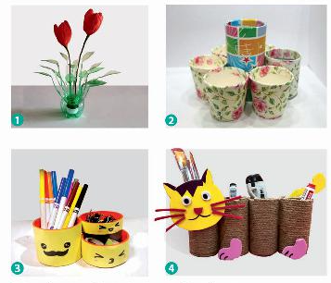  - GV đặt câu hỏi gợi ý để HS mở rộng kiến thức về các loại vật liệu có thể tái sử dụng trong sáng tạo sản phẩm mĩ thuật và về một số hình thức sáng tạo sản phẩm mĩ thuật từ các vật liệu đó :  Khuyến khích HS chỉ ra :  + Các sản phẩm được tạo ra từ những vật liệu nào?  + Có thể tìm kiếm những vật liệu này ở đâu?  + Theo em, các sản phẩm trên được sáng tạo và trang trí như thế nào?  + Các Sản phẩm trên có vẻ đẹp tạo hình và giá trị sử dụng như thế nào?  - GV:Trong đời sống hàng ngày nói chung và trong ngành mĩ thuật nói riêng,các sản phẩm mĩ thuật được sáng tác và trưng bày vô cùng đa dạng và phong phú, mỗi loại sản phẩm đều được làm từ những vật liệu, màu sắc, hình khối khác nhau…  * Tóm tắt những nội dung trong hoạt động | - HS quan sát, chia sẻ cảm nhận của mình  - HS trả lời câu hỏi :  + Vật liệu tạo nên sản phẩm : giấy, bìa, nhựa, gỗ,kim loại… đều là vật liệu đã qua sử dụng  + Cách tạo hình và trang trí từ vật liệu đã qua sử dụng thành sản phẩm mới.  + Vẻ đẹp tạo hình và giá trị sử dụng của sản phẩm:  Tạo hình trở nên sống động, đặc sắc hơn, sản phẩm có giá trị được tái sử dụng.  *Ghi nhớ
HĐ2. KIẾN TẠO KIẾN THỨC – KĨ NĂNG
Mục tiêu: HS biết cách tạo được sản phẩm từ vật liệu đã qua sử dụng
2. Cách tạo hình và trang trí SP từ các vật liệu đã qua sử dụng. | - Yêu cầu HS quan sátđể nhận biết cách vận dụng và biếnđổi hình khối của đồ vật đã qua sử dụng thành sản phẩm ứng dụng mới.  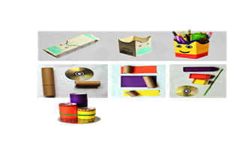  - GV yêu cầu HS thảo luận theo cặp và nêu cách tạo dáng và trang trí hộp đựng bút, chỉ ra tính thẩm mĩ và công dụng của sản phẩm.  - GV đặt câu hỏi để HS thảo luận:  + Có thể sử dụng những vật liệu gì đã qua sử dụng để tạo sản phẩm mới?  + Để tạo hình và trang trí sản phẩm môi từ vật liệu đã qua sử dụng cần có các dụng cụ gì?  - GV đánh giá kết quả | HS quan sát hình ở trang 60 SGK  - HS thảo luận để chỉ ra các bước thực hiện tạo dáng và trang trí hộp đựng bút...  Bước 1: Lựa chọn vật có hình khối phù hợp với sản phẩm ứng dụng  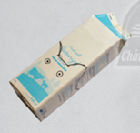  Bước 2:Cắt ghép hình khối của vật theo ý tưởng  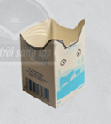  Bước 3:Trang trí sản phẩm  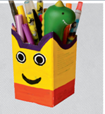  -HS tham gia nhận xét, đánh giá và tự đánh giá
HĐ3. LUYỆN TẬP – SÁNG TẠO
Mục tiêu: - Tạo hình và trang trí được một đồ vật từ vật liệu đã qua sử dụng.
3. Tạo SP từ các vật liệu đã qua sử dụng. | - GV yêu cầu HS tập hợp các vật liệu đã qua sử dụng mà từng cá nhân sưu tẩm được để tạo kho vật liệu chung của nhóm hoặc lớp.  - Yêu cầu HS quan sát các vật liệu tìm được để tìm ý tưởng và phác thảo hình đáng sản phẩm mới.  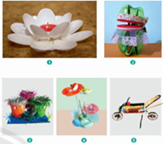  - Hướng dẫn HS lựa chọn vật liệu phù hợp và có tính khả thi để tạo sản phẩm mới  - GV đưa ra một số câu hỏi gợi ý cho HS tạo hình sản phẩm :  + Những vật liệu nào có thể đem lại hiệu quả thẩm mĩ và giá trị sử dụng cho sản phẩm mới?  + Em sẽ tạo dáng sản phẩm như thế nào để phù hợp với giá trị sử dụng của nó?  + Kĩ thuật tạo hình và cách xử lí, điểu chỉnh hình khối vật liệu đã qua sử dụng trong quá trình sáng tạo và trang trí sản phẩm mới  + Dụng cụ nào phù hợp để thực hiện tạo sản phẩm mới?  + Em sẽ trang trí như thế nào để sản phẩm tới có tính thẩm mĩ hơn?  - GV hỗ trợ và hướng dẫn HS luyện tập, thực hiện tạo dáng, trang trí sản phẩm theo ý thích.  *GV đánh giá kết quả  Hết tiết 1  Về nhà hoàn thiện bài tiết sau trưng bày sản phẩm | -HS tập hợp vật liệu tìm được tạo kho vật liệu chung của nhóm hoặc lớp  -Quan sát các vật liệu để tìm ý tưởng cho sản phẩm mới  -Lựa chọn vật liệu cần thiết để thực hành.  - Đại diện các nhóm trả lời câu hỏi  -HS các nhóm thực hành qua gợi ý và hướng dẫn của GV  B1 B2  B3 B4  -HS tham gia nhận xét đánh giá và tự đánh giá
HĐ4. PHÂN TÍCH–ĐÁNH GIÁ
Mục tiêu: Chia sẻ sản phẩm của mình và của bạn
- Nhận ra được ý nghĩa của việc tận dụng vật liệu đã qua sử dụng trong học tập và trong cuộc sống..
4. Trưng bày sản phẩm và chia sẻ | - Hướng dẫn HS trưng bày sản phẩm ở những vị trí thích hợp để thuận tiện quan sát.  - Nêu câu hỏi cho HS thảo luận  - Cách lựa chọn vật liệu?  Cách tạo dáng? trang trí?  - Gợi ý để HS có thêm ý tưởng điều chỉnh cho bức tranh hoàn thiện hơn  - Đánh giá kết quả | - Trưng bày sản phẩm  - Nêu cảm nhận và phân tích về:  + Sản phẩm ấn tượng  + Nhịp điệu, sự cân bằng,tương phản của hình, màu trong sp.  + Ý tưởng điều chỉnh để tranh hoàn thiện hơn.  - Tham gia nhận xét, đánh giá và tự đánh giá.
HĐ5. VẬN DỤNG –PHÁT TRIỂN
Mục tiêu: HS vận dụng kiến thức đã học vào thực tế
5.Tìm hiểu sản phẩm điêu khắc từ vật liệu đã qua sử dụng | - GV chiếu cho HS xem hình ảnh, video clip về một số tác phẩm điêu khắc được làm từ các vật liệu đã qua sử dụng để các em biết thêm các hình thức sáng tạo sản phẩm, tác phẩm mĩ thuật với nhiều chất liệu phong phú và sẵn có ở mọi nơi.  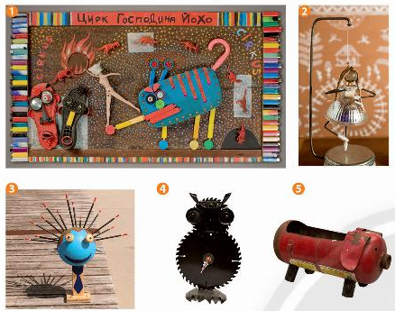  - GV đặt câu hỏi :  + Em ấn tượng với sản phẩn của tác phẩm nào?  + Sản phẩm/tác phẩm đó được tạo ra từ vật liệu đã qua sử dụng nào?  + Em liên tưởng đến hình ảnh, đồ vật gì qua sản phẩm/tác phẩm đó?  + Em có ý tưởng gì khác với những vật liệu đã qua sử dụng đó?  - GV nhận xét, đánh giá kết quả  *Tóm tắt những nội dung HS cần ghi nhớ trong hoạt động  Hướng dẫn về nhà  Hoàn thiện sản phẩm  Chuẩn bị đồ dùng học tập tiết sau: Giấy, chì, tẩy, màu, bìa cát tông,… Mô hình ngôi nhà 3D | HS quan sát và trả lời  + Em ấn tượng với sản phẩm tạo hình  + Những vật liệu được sử dụng để tạo hình  + Hình dáng, màu sắc của mỗi sản phẩm tạo hình rất đa dạng, nhiều màu sắc, thể hiện được sự sáng tạo, ý tưởng và khả năng tái sử dụng của người làm.  *Ghi nhớ: - Về hình dáng, màu sắc của vật liệu đã qua sử dụng có thể gợi ra ý tưởng độc đáo, sáng tạo và ngộ nghĩnh.
Rút kinh nghiệm: ………………………………………………………………………………………………………………………………………………………………………………

BÀI 2: MÔ HÌNH NGÔI NHÀ 3D

(2 tiết – Tiết 31,32 KHDH)

I. MỤC TIÊU
1. Kiến thức
- Nêu được cách kết hợp các hình, khối của vật liệu đã qua sử dụng để tạo mô hình ngôi nhà.
- Tạo được mô hình ngôi nhà 3D từ các vật liệu đã qua sử dụng.
- Phân tích được tỉ lệ, sự hài hoà về hình khối, màu sắc, vật liệu của mô hình ngôi nhà.
- Giới thiệu, nhận xét và nêu được cảm nhận về sản phẩm. Có ý thức giữ gìn vệ sinh và xây dựng môi trường sống xanh, sạch, đẹp.
2. Năng lực
- Năng lực chung:Tự học, giải quyết vấn đề, tư duy, tự quản lý, trao đổi nhóm.
- Năng lực riêng:
+ Biết cách phân tích vẻ đẹp của một ngôi nhà 3D và sử dụng chất liệu thực hiện được một sản phẩm mĩ thuật.
+ Biết nhận xét, đánh giá sản phẩm mĩ thuật của cá nhân, nhóm.
3. Phẩm chất
- Có hiểu biết và yêu thích các thể loại của mĩ thuật.
II. THIẾT BỊ DẠY HỌC VÀ HỌC LIỆU
1. Chuẩn bị của giáo viên
- Clip về hình ảnh ngôi nhà
- Máy tính, máy chiếu.
2. Chuẩn bị của học sinh
- SGK, đồ dùng học tập, giấy A3
- Tranh ảnh, tư liệu sưu tầm liên quan đến bài học.
- Dụng cụ học tập theo yêu cầu của GV : Tẩy, giấy, bút chì, màu.
III. TIẾN TRÌNH DẠY HỌC
GV đặt vấn đề: Trong đời sống hàng ngày nói chung và trong ngành mĩ thuật nói riêng,các sản phẩm mĩ thuật được sáng tác và trưng bày vô cùng đa dạng và phong phú, mỗi loại sản phẩm đều được thiết kế khác nhau với các thể loại khác nhau. Để nắm bắt rõ ràng và cụ thể hơn cách tạo mô hình ngôi nhà 3D, chúng ta cùng tìm hiểu bài 2 : Mô hình ngôi nhà 3D
Nội dung | HĐ của GV |  | HĐ của HS
HĐ1. KHÁM PHÁ
Mục tiêu: Tạo tâm thế hứng thú cho học sinh và từng bước làm quen bài học

1. Khám phá mô hình ngôi nhà | -Hướng dẫn HS được quan sát các mô hình ngôi nhà từ vật liệu đã qua sử dụng do GV chuẩn bị hoặc trong SGK Mỹ thuật 6 trang 63.  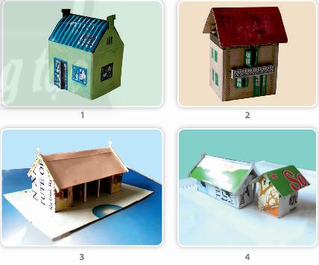  -Nêu câu hỏi gợi mở  - Khuyến khích HS chia sẻ cảm nhận về hình khối, cấu trúc, màu sắc và vật liệu tạo nên mô hình ngôi nhà.  + Mô hình ngôi nhà được tạo nên từ những hình khối nào?  + Mô hình ngôi nhà có đặc điểm gì?  + Những vật liệu nào được sử dụng để tạo mô hình ngôi nhà? |  | - HS quan sát và trả lời câu hỏi:  + Các bộ phận của ngôi nhà được tạo nên từ nhiều hình khối khác nhau: hình chữ nhật, hình tam giác.  + Đặc điểm riêng, vật liệu sử dụng để làm mô hình mỗi ngôi nhà:  +Mỗi ngôi nhà được làm từ các hình khối, vật liệu khác nhau: bìa cứng, vỏ hộp sữa,...  +Hình dáng mỗi ngôi nhà khác nhau: nhà một tầng, nhà cao tầng.
HĐ2. KIẾN TẠO KIẾN THỨC –KĨ NĂNG
Mục tiêu : - Nêu được cách kết hợp các hình, khối của vật liệu đã qua sử dụng để tạo mô hình ngôi nhà.
2. Cách tạo hình ngôi nhà từ vật liệu tìm được | - Yêu cầu HS quan sát để nhận biết cách tạo mô hình ngôi nhà.  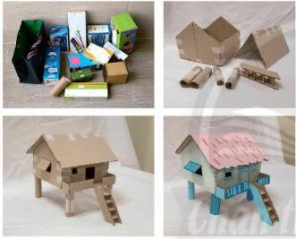  - GV đặt câu hỏi gợi ý để HS suy nghĩ, thảo luận.  + Em lựa chọn vật liệu và hình khối gì để tạo mô hình ngôi nhà?  + Phần nào của ngôi nhà cần tạo trước?  + Em sẽ tạo đặc điểm riêng cho ngôi nhà bằng cách nào?  + Để tạo mô hình ngôi nhà, em cần thực hiện các bước cơ bản nào?  - GV đến các nhóm theo dõi, hỗ trợ HS nếu cần thiết.  - GV gọi HS khác nhận xét, bổ sung.  - GV đánh giá kết quả  * Tóm tắt để HS ghi nhớ |  | -HS quan sát hình ở trang 64 SGK Mĩ thuật 6 để nhận biết cách tạo mô hình ngôi nhà.  - HS thảo luận  - Các bước tạo mô hình ngôi nhà:  + Bước 1: Lựa chọn vật liệu và hình khối phù hợp để tạo mô hình ngôi nhà.  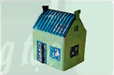  + Bước 2: Tạo các bộ phận của mô hình ngôi nhà.  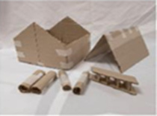  + Bước 3: Ghép các bộ phận tạo mô hình ngôi nhà.  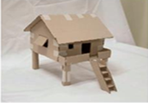  + Bước 4: Trang trí và tạo đặc điểm riêng cho mô hình ngôi nhà.  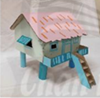  *Ghi nhớ: Hình khối của vật liệu đã qua sử dụng có thể tạo được nhiều sản phẩm hữu ích cho cuộc sống
HĐ3. LUYỆ NTẬP – SÁNG TẠO
Mục tiêu: Tạo được mô hình ngôi nhà 3D từ các vật liệu đã qua sử dụng.
3. Tạo hình ngôi nhà từ vật liệu đã qua sử dụng | - Yêu cầu HS tập hợp các vật liệu của mỗi cá nhân thành kho vật liệu chung của lớp.  - Gợi ý cách lựa chọn vật liệu phù hợp với ý tưởng sáng tạo ngôi nhà của mình  - Gợi ý HS hình dung về các bộ phận của ngôi nhà từ những vật liệu đã chọn, bằng cách trả lời các câu hỏi :  + Bạn chọn vật liệu gì để tạo mô hình ngôi nhà?  + Vật liệu đó có những hình khối nào của ngôi nhà?  + Em sử dụng vật liệu nào để làm các chi tiết nhỏ của ngôi nhà ?  - Hướng dẫn HS kĩ thuật cắt ghép và trang trí để các em tạo được mô hình ngôi nhà với nét đặc trưng riêng.  - GV nhận xét, bổ sung.  *Lưu ý: Hết tiết 1  Về nhà hoàn thiện bài tiết sau trưng bày sản phẩm |  | - HS quan sát, lắng nghe để lựa chọ vật liệu phù hợp  - HS tham khảo hình ảnh các khu nhà trong thực tế  - Xây dựng ý tưởng về khu nhà  - Xác định vật liệu, vật cảnh phù hợp  - HS thực hành luyện tập.  *HS có thể trang trí ngôi nhà bằng cách vẽ hoặc cắt dán bằng giấy màu
HĐ4. PHÂN TÍCH – ĐÁNH GIÁ
Mục tiêu: - Phân tích được tỉ lệ, sự hài hoà về hình khối, màu sắc, vật liệu của mô hình ngôi nhà.
- Giới thiệu, nhận xét và nêu được cảm nhận về sản phẩm. Có ý thức giữ gìn vệ sinh và xây dựng môi trường sống xanh, sạch, đẹp.
4. Trưng bày sản phẩm và chia sẻ. |  | - Khuyến khích HS trưng bày sản phẩm ở vị trí có thể quan sát toàn diện rồi xây dựng bảng tiêu chí đánh giá sản phẩm với các nội dung như: sản phẩm yêu thích; hình khối, tỉ lệ, màu sắc và nét độc đáo của các mô hình ngôi nhà.  - GV đặt câu hỏi gợi mở để các em giới thiệu, chia sẻ cảm nhận, phân tích và đưa ra những đánh giá của mình hoặc của nhóm, như :  + Em thích mô hình ngôi nhà nào? Mô hình ngôi nhà đó có nét đặc sắc gì?  + Mô hình ngôi nhà của em phù hợp với vùng địa lí nào?  + Điều em thấy thú vị trong quá trình tạo mô hình ngôi nhà là gì?  - GV nhận xét, đánh giá kết quả | HS thảo luận và trưng bày sản phẩm  - HS chia sẻ ý tưởng về mô hình ngôi nhà của mình.  + Chủ đề ngôi nhà  + Các hình khối tạo nên khu nhà  + Cách sắp xếp không gian và cảnh vật của mô hình  + Vùng địa lý của mô hình khu nhà  + Hướng điều chỉnh để hoàn thiện hơn  -HS tham gia nhận xét đánh giá và tự đánh giá
HĐ5. VẬNDỤNG–PHÁTTRIỂN
Mục tiêu: HS vận dụng kiến thức đã học vào thực tế
5. Tìm hiểu ngôi nhà trong thực tế |  | - GV hướng dẫn HS quan sát hình ảnh nhà ở trong thực tế và chỉ ra sự khác nhau về kiểu dáng giữa các ngôi nhà. Từ đó, gợi mở để HS chia sẻ những hiểu biết vể nét đặc trưng về địa lí và văn hoá được thể hiện qua mỗi ngôi nhà.  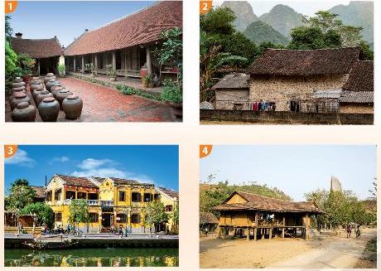  - GV đặt câu hỏi gợi ý để HS suy nghĩ, thảo luận :  + Các ngôi nhà trong thực tế thường có đặc điểm gì giống và khác nhau?  + Vật liệu, kiểu dáng, cấu trúc của mỗi ngôi nhà thể hiện điều gì?  + Vì sao nhà ở của cư dân các vùng miền lại có sự khác nhau?  - GV nhận xét, đánh giá, chuẩn kiến thức bài học  * Tóm tắt để HS nhận biết, ghi nhớ | HS quan sát hình trong SGK trang 66 và trả lời  - Nhà ở của mỗi người dân các vùng miền lại có sự khác nhau về kiểu dáng vì:  + Văn hóa mỗi vùng miền khác nhau  + Đặc điểm khí hậu, địa hình khác nhau  + Sự phát triển kinh tế khác nhau.  *Ghi nhớ:  Hình khối, màu sắc, đặc điểm của ngôi nhà thường thể hiện đặc trưng về địa lý và văn hóa của cư dân theo mỗi vùng miền.
DUYỆT CỦA BGH  Đôn Thị Hoa | DUYỆT CỦA TỔ CM  Nguyễn Thị Bích Hằng | NGƯỜI SOẠN  Nguyễn Thị Chín

